Российская Федерация

Республика Калмыкия

Элистинское городское Собрание

пятого созыва

РЕШЕНИЕ № 14

16 июня 2016 года | заседание № 16 | г.Элиста

О внесении изменений в Генеральный план города Элисты

В соответствии с Федеральным законом от 6 октября 2003 года № 131-ФЗ «Об общих принципах организации местного самоуправления в Российской Федерации», Градостроительным кодексом Российской Федерации, учитывая результаты публичных слушаний, состоявшихся 20 мая 2016 года, заключения Комиссии по подготовке Правил землепользования и застройки города Элисты от 27 мая 2016 года, предложения Администрации города Элисты (постановления Администрации города Элисты), руководствуясь статьей 20 Устава города Элисты,
Элистинское городское Собрание решило:
1. Внести в карту планируемого размещения объектов (схему проектируемого состояния территории) Генерального плана города Элисты, утвержденного решением Элистинского городского Собрания от 1 июля 2010 года №1 (с изменениями от 25 апреля 2013 года №3, 26 сентября 2013 года №13, 28 ноября 2013 года №4, 26 декабря 2013 года №9, 27 марта 2014 года №14, 16 апреля 2014 года №4, 19 июня 2014 года №7, 24 июля 2014 года №5, 25 декабря 2014 года №4, 19 марта 2015 года №12, 11 июня 2015 года №11, 28 июля 2015 года №2, 17 сентября 2015 года №10, 24 декабря 2015 года №16, 24 марта 2016 года №24), следующие изменения:
включить в зону культовых объектов, исключив из зоны зеленых насаждений, земельные участки общей площадью 4750 кв.м., расположенные по адресу: город Элиста, 7 микрорайон, в районе парка «Победы», согласно схеме № 1 Приложения к настоящему решению;
включить в зону специального назначения, исключив из зоны зеленых насаждений, земельный участок площадью 16 га, расположенный по адресу: город Элиста, юго-западная часть, согласно схеме № 2 Приложения к настоящему решению;
включить в зону торговых и коммерческих объектов, исключив из зоны зеленых насаждений, земельные участки площадью 2120 кв.м. и 5127 кв.м., расположенные по адресу: город Элиста, ул. Кирова, западнее АЗС «Покрышкино», согласно схеме № 3 Приложения к настоящему решению.

2. Администрации города Элисты разместить настоящее решение на официальном сайте Администрации города Элисты.
3. Настоящее решение вступает в силу со дня его официального опубликования в газете «Элистинская панорама».

Глава города Элисты,
Председатель Элистинского
городского Собрания В. Намруев
Приложение
к решению Элистинского городского Собрания
от 16 июня 2016 года № 14

Схема №1
Выкопировка из схемы проектируемого состояния территории (проектный план) Генерального плана города Элисты, утвержденного решением Элистинского городского Собрания от 01.07.2010г. № 1

Генплан: Предлагаемое изменение Генплан:
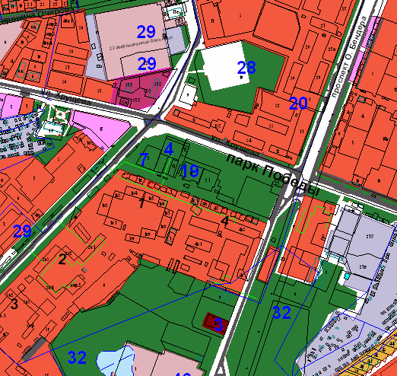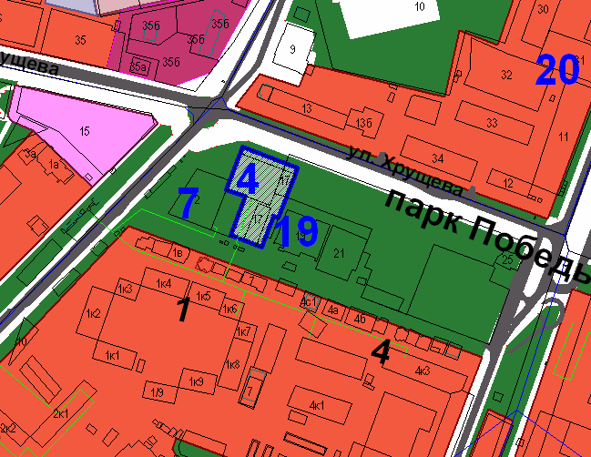

Схема № 2
Выкопировка из схемы проектируемого состояния территории (проектный план) Генерального плана города Элисты, утвержденного решением Элистинского городского Собрания от 01.07.2010г. № 1

Генплан: Предлагаемое изменение Генплан:
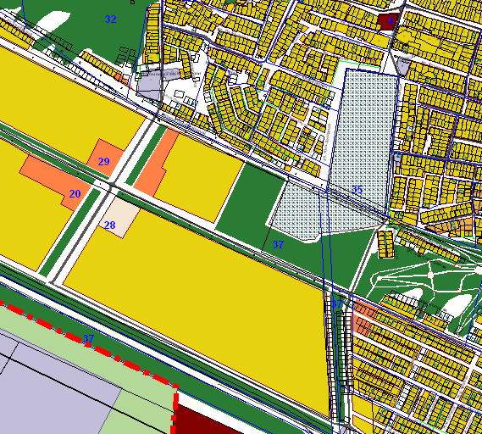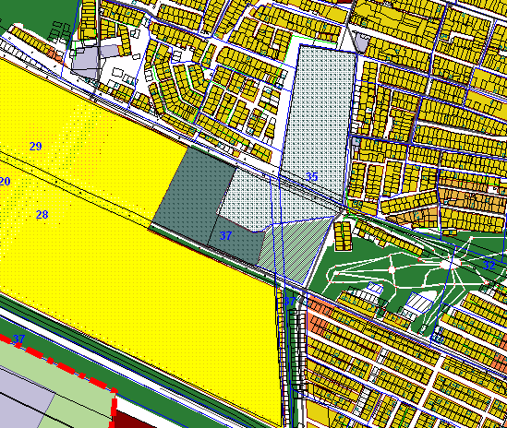
Схема № 3
Выкопировка из схемы проектируемого состояния территории (проектный план) Генерального плана города Элисты, утвержденного решением Элистинского городского Собрания от 01.07.2010г. № 1

Генплан: Предлагаемое изменение Генплан
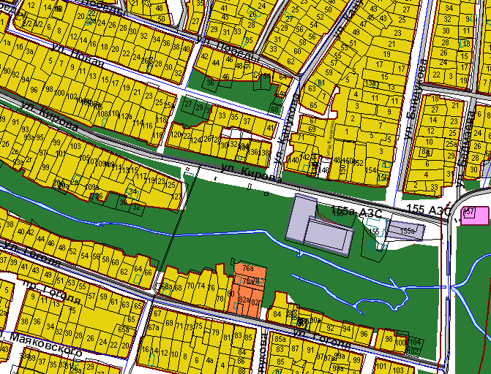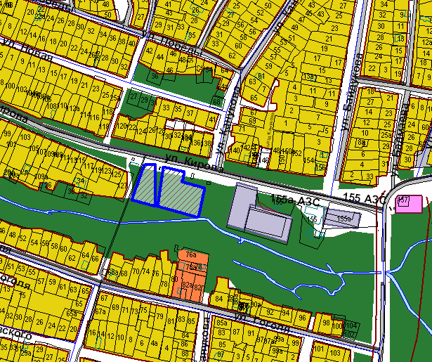

ПОЯСНИТЕЛЬНАЯ ЗАПИСКА
к проекту решения Элистинского городского Собрания
«О внесении изменений в Генеральный план города Элисты»

В соответствии с Градостроительным кодексом Российской Федерации подготовлен и вносится на рассмотрение Элистинского городского Собрания проект решения Элистинского городского Собрания о внесении изменений в Генеральный план города Элисты, утвержденный решением Элистинского городского Собрания от 01.07.2010 г. № 1.
Указанным проектом решения предлагается внести изменения в карту Генерального плана города Элисты, утвержденного решением Элистинского городского Собрания от 01 июля 2010 года № 1, включив в схеме проектируемого состояния территории:
- земельные участки общей площадью 4750 кв.м., расположенные по адресу: г. Элиста, 7 микрорайон, в районе парка «Победы», в зону культовых объектов, с исключением из зоны зеленых насаждений;
- земельный участок площадью 16 га, расположенный по адресу: г. Элиста, юго-западная часть, в зону специального назначения, с исключением из зоны зеленых насаждений;
- земельные участки площадью 2120 кв.м., 5127 кв.м., расположенные по адресу: г. Элиста, ул. Кирова, западнее АЗС «Покрышкино», в зону торговых и коммерческих объектов, с исключением из зоны зеленых насаждений.
Также, учитывая обращения заинтересованных лиц, заключение Комиссии по подготовке Правил землепользования и застройки города Элисты в соответствии с Градостроительным кодексом РФ, подготовлен и предлагается на рассмотрение Элистинского городского Собрания соответствующий проект решения Элистинского городского Собрания о внесении изменений в Генеральный план города Элисты.
_____________________

